السباحة الحرة:
تعد السباحة الحرة هي الأساس في السباحات الأربعة حيث ان هذا النوع يفضله كافة السباحين بسبب السرعة والمتعة.
وتشير المادة (5) الفقرة (1) من القانون الدولي للسباحة للهواة بأن السباحة الحرة تعني "بأن السباح يمكن أن يسبح بأي طريقة ماعدا تلك التي في المنوع الفردي أو فعاليات البريد المنوع، اي ما عدا السباحة على الظهر أو السباحة على الصدر أو سباحة الفراشة".
وتعد السباحة الحرة من أسرع طرائق السباحة الأربعة (الفراشة والصدر والظهر) حيث تشارك في ميكانيكيتها سبحات الذراعين وضربات الرجلين والتوقيت بين حركات الذراعين والرجلين ووضع الجسم والتنفس.
أدخلت سباحة الحرة بالدورات الأولمبية الحديثة ضمن اول دورة اولمبية في أثينا 1896 حيث كانت اول مسافة هي (100م) وكان الرقم باسم السباح (الفرد هانيتز) والزمن (1:22:03 د).
طريقة اداء السباحة الحرة
- وضع الجسم Body position
وكما تم الاشارة الى ان عمل الرجلين ستواجه اقل مقاومة جر عندما يكون الجسم بوضع انسيابي مع سطح الماء والذي يسمح بجزيئات الماء لتغيير اتجاهها عند مرورها حول الجسم، ولأجل أن يكون الجسم انسيابيا فيجب ان يكون في خط افقي مع سطح الماء، وهذا ما يقلل من كمية الطاقة المصروفة لغرض المحافظة على الوضع المستقيم، وكما يلاحظ في الشكل (2) فان وضع الجسم غير فعال ومؤثر عند السباحة، لأن هناك طاقة يجب صرفها للتغلب على قوى الجر المتسببة جراء وضع الجسم المائل والتي تتطلب ضربات رجل قوية لرفعها إلى الأعلى، فضلاً عن الطاقة المصروفة من قبل عضلات الذراعين لدفع الماء للأسفل لغرض المحافظة على بقاء الكتفين والرأس عاليا في الماء، في الوقت الذي يمكن ان تستخدم هذه الطاقة وبشكل افضل لزيادة القوى الدافعة في حالة ان يكون الجسم مستقيما وانسيابيا وكما في الشكل (1).
الشكل(1) يبين وضع الجسم غير الصحيح والذي يؤدي الى زيادة المساحة التي يتعرض لها السباح من قبل الماء وزيادة المقاومة الامامية، وكما يلاحظ بعد الرجلين عن سطح الماء.

الشكل(2) يبين وضع الجسم الصحيح، ويلاحظ مدى قرب الورك من سطح الماء والذي يؤدي الى تحقيق الانسيابية.
وما نلاحظه عند سباحي السرعة (المسافات القصيرة) هو بقائهم عاليا في الماء بسبب السرعة المتزايدة لقوى الجر تحت اجسامهم والتي بدورها ترفع الجسم عاليا في الماء (وكما نلاحظه في الزوارق البخارية عند زيادة سرعتها بارتفاعها فوق سطح الماء) هو دليل على ان لحركات الرجلين دور مهم في رفع الجزء السفلي للجسم فضلا عن تحقيق التوازن وبالتالي انسيابية الجسم وتقدمها خلال الماء للأمام. ومن الضروري ان تتحرك اكتاف السباح والورك والرجلين كوحدة واحدة تدار في الوقت نفسه مع حركة الذراعين، وهذا ما يحافظ على ان يكون الورك والرجلين ضمن عرض الجسم بحيث ان السباح يسبح بمساحة قليلة في الماء، وهذا ما يمكن ملاحظته في حركت أجزاء الجسم خلال مرحلة الاستشفاء فأذا تجاوزت حركة الذراع مساحة عرض الجسم فان هناك خرق لخط تشكيل الجسم حيث يسبب ذلك ان يلاقي الجسم مقاومة مائية نتيجة تأرجحه يمينا وشمالا. وكما في الشكل (3، 4).

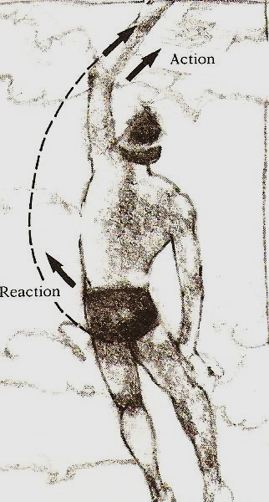
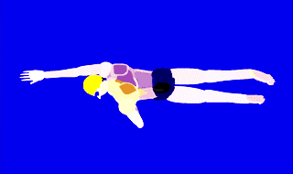

الشكل(4) الشكل(3)
يبين تجاوز دخول الذراع خط تشكيل يبين دخول الذراع مع خط
الجسم مما يسبب انحراف الجسم . تشكيل الجسم.

- حركات الذراعين: يمكن تقسيم حركة الذراع في السباحة الحرة الى مرحلتي السحب والاستشفاء، وتتكون حركة الذراع داخل الماء من ثلاثة مراحل هي: السحب للأسفل وللداخل وللأعلى، تتبعها مرحلة الاستشفاء حيث خروج الذراع من الماء وإعادة الحركات.
- دخول الذراع : في الماء يجب أن يكون أمام الرأس بين الخط الوهمي الواصل بين منتصف الرأس وبين رأس مفصل الكتف، مع ابقاء مرفق الذراع مثنيا، وأن تكون اصابع الكف هي أول جزء من الذراع يدخل الماء، وأن تكون باطن الكف باتجاه الخارج وذلك لتقليل مقاومة الماء المواجه لسطح كف السباح، ومن الضروري تعليم السباح أن يمرر رسغ الكف والمرفق والكتف من نفس النقطة (أو الفراغ) الذي يحدث مع الذراع عند دخوله الماء، وكما في الشكل (5)، وذلك لغرض أن يكون رد فعل الجسم بنفس الخط الذي يحدثه دخول الذراع الماء عند التقدم للأمام خلال الماء. عند هذه النقطة يمد السباح ذراعه للأمام والاستمرار بمد المرفق بشكل كامل تحت سطح الماء مع الحفاظ على عدم رفع مفصل الكتف للأعلى، والاستعداد لتنفيذ سحب الماء ودفعه الى الخلف (مرحلة القوى الدافعة)، وهذه المرحلة لا تنفذ مباشرة لعدم كفاءتها وهي في هذا الوضع، الا بعد اكمال المد الكامل للمرفق، لان الذراع الأخرى لازالت عند منتصف مرحلة دفع الماء.

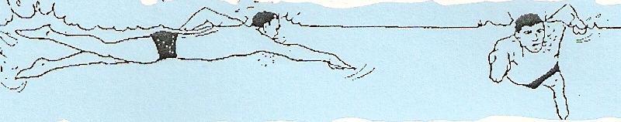

الشكل (1) يبين نقطة دخول كف اليمين في الماء ومرحلة الدفع لذراع اليسار

لذلك فمن الخطأ أن نقطع استمرارية حركة الذراع للأمام وذلك للاستفادة من قانون القصور الذاتي، فضلاً عن إن القوة العضلية المطلوب إنتاجها يجب أن تبدأ في الوقت المناسب لغرض تحقيق أكبر قوة دافعة ومنع حدوث توقف في سير حركة الجسم للأمام.
- مرحلة المسك (Catch): تبدأ مرحلة المسك في الوقت الذي تنتهي الذراع الأخرى ضغط الماء للخلف، حيث يوقم السباح بثني الرسغ للأسفل وللخارج، عندها يبدأ المرفق بالانثناء لتحقيق أولى مراحل القوى الدافعة Down sweep phase تحت الماء وهي مرحلة السحب للأسفل.وكما في الشكل (6) .
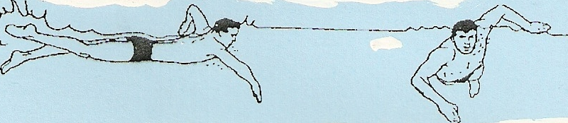

الشكل(6) يبين عملية مسك الماء وبدء انثناء المرفق
- مرحلة السحب للأسفل: تبدأ هذه المرحلة وذلك بحركة الذراع من الأمام بعد اتمام مرحلة المسك، حيث سحب الذراع للأسفل وللخارج بمسار منحني، وذلك بفعل ثني مرفق الذراع، كف الذراع تميل باتجاه الأسفل ومن ثم للخارج ومن ثم للخلف خلال مرحلة السحب للأسفل والتي تسب بجزيئات الماء الانحراف للخلف عند مرور الكف تحت الماء، وفي لحظة بدء هذه المرحلة نلاحظ بأن الذراع ليس لها تأثير على زيادة القوى الدافعة، وإنما تعمل على رفع الجسم وجعله متوازياً مع سطح الماء وهي مرحلة تهيئة السباح لإنتاج القوى الدافعة وزيادتها في المراحل اللاحقة.
- مرحلة السحب للداخل: تبدأ هذه المرحلة عندما تصل الذراع إلى أقصى عمقها داخل الماء عند نهاية مرحلة السحب للأسفل، وهي تلعب دوراً مهماً في حركة الذراع تحت الماء. ويكون الاتجاه للداخل وللأعلى وللخلف، وتنتهي مرحلة السحب للداخل عندما تصل كف السباح الخط الوسطي للجسم، ويجب أن تأخذ كف السباح الشكل المجوف (شبيه بالكأس) وذلك لزيادة قوى الدفع إلى أقصاها ودفع أكبر كمية من الماء للأسفل والخلف لتقدم الجسم للأمام، كما في الشكل (7).
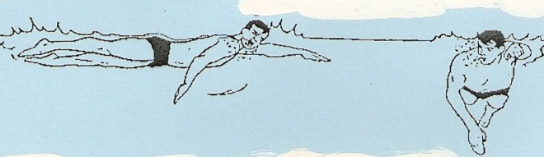

الشكل (7) يبين شكل الكف أثناء الدفع
- مرحلة السحب للأعلى Upsweep:
تبدأ هذه المرحلة بعد انتهاء مرحلة السحب للداخل في سباحتي الحرة والفراشة. وهذه المرحلة تتكون من حركتين هي الحركة للخارج الابتدائية والحركة للخلف والتي يتبعها السحبة للأعلى والخارج وللخلف. والحركات للخارج والخلف يعملان كحركة انتقالية قسم لتغير الاتجاه من حركة السحب للداخل السابقة، وهذه الحركتين يتم تعلمها معاً كحركة واحدة. خلال الجزء الأول من السحب للأعلى يتغير منها ميل كف السباح من السحب للداخل والأعلى إلى السحب للخارج والخلف وبسرعة الذراع للخارج والخلف. اما الجزء الثاني من السحبة للأعلى عند مرور الكف الجزء الداخلي من الفخذ، وعند هذه النقطة تنتهي الذراع الضغط على الماء ويتم نقل قوة الدفع الذراع إلى الأعلى والخارج لتبدأ مرحلة الحركة الرجوعية (الاستشفاء) واعادة حركة الذراع من جديد، وهذا ما يمكن ملاحظته في الشكل(8).
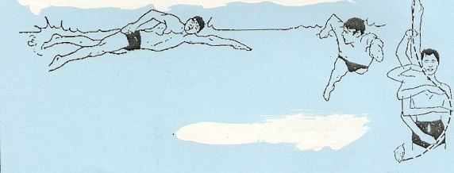
الشكل(8) يبين نهاية مرحلة الدفع

ورغم إن السباح يقوم بدفع الماء للخلف خلال مرحلة السحب للأعلى، فان التصوير التحليلي يظهر بأن الذراع تتحرك بشكل مباشر للأعلى في لحظة مرورها خارج الورك، فضلا عن إن مرفق السباح يكون مثنيا عندما تترك الذراع الماء، ويبقى في تلك الحالة لغاية المرحلة الأخيرة من السحب للأعلى حيث يكون المرفق اول جزء يخرج من الماء ومن ثم البدء بمد الذراع للأمام لإتمام مرحلة الاستشفاء. إن اتمام تطبيق حركة السحب للأعلى يمكن بواسطتها المحافظة على إدامة القوى الدافعة لغاية وصول الكف فخذ السباح، حينها تتبع كف السباح المرفق للخروج من الماء، في تلك اللحظة تكون اصابع الكف القائمة بالاستشفاء في بداية دخولها الماء. وكما في الشكل (9).
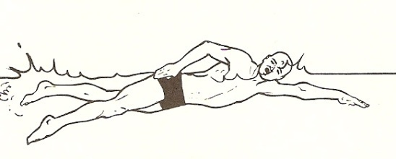
الشكل (9) يبين التوقيت بين بداية خروج احدى الذراعين ودخول الاخرى

- مرحلة الاستشفاء Recovery please: إن الهدف من هذه المرحلة هو لوضع الذراع في مكان ملائم لإجراء سحبة لاحقة. ومعظم سباحي الحرة يفضلون الاستشفاء والمرفق عاليا لأنها تخدم هذا الغرض بدون اضاعة الجهد أو انحراف خط تشكيل الجسم الافقي. وعند وصول الكف الكتف تبدأ بالمد للأمام لغاية دخولها الماء أمام كتف السباح لإجراء السحبة التالية. إن التوقيت الصحيح للذراعين خلال السحبات مهمة جدا وذلك لغرض استمرار انسيابية الجسم في الماء، ويجب أن يتم تعليم السباح بأن الذراع القائم بمرحلة الاستشفاء تدخل الماء عندما تكون الذراع الأخرى قد بدأت في مرحلة السحب للأعلى. عندها يقوم السباح بمد الذراع القائمة بمرحلة الاستشفاء للأمام لغاية أن تقوم الذراع الأخرى بإكمال مرحلة السحب للأعلى، في ذلك الوقت تقوم الذراع الأولى (ذراع الاستشفاء) بالبدء بمرحلة انتاج القوى الدافعة.
3- حركات الرجلين The Leg Kicks
تتكون حركة الرجلين من ضربتين للأعلى والاسفل وهي تتحرك جانبيا خلال هذه الضربتين. ولغرض الاحتفاظ بقوة الدفع الزاوية فان الضربة للأسفل تبدأ قبل أن تنهي الرجل الاخرى الضربة للأعلى. وحركة الرجل تكون كالآتي: عندما تقترب كامل القدم سطح الماء يبدأ ثني مفصل الورك الذي يتسبب يبدأ الفخذ بالنزول إلى الأسفل بينما الرجل السفلى تنثني من مفصل الركبة والاستمرار بالصعود للأعلى بفعل تقلص العضلات الخلفية للفخذ وتأثير المقاومة المائية على مفصل الركبة الذي يجبره على الانثناء قليلا، هذه العملية تتغلب على القصور الذاتي للضربة للأعلى وبذلك نغير اتجاه الحركة للأسفل بدون استخدام جهد عضلي مفرط، يستمر الفخذ بالنزول للأسفل لغاية أن تصل الركبة إلى عمق 8-10 انج، وعند تلك النقطة يحدث المد القوي عند مفصل الركبة حيث تبدأ حركة الرجل السفلى بالحركة للأسفل، حيث تصل القدم اثناء حركة الضربة للأسفل لغاية اسفل مستوى الصدر، وتعد حركات الرجلين من العوامل المساعدة على رفع الجزء السفلي للجسم إلى الأعلى، فضلا عن مساهمتها في استقامة الجسم بحيث يكون موازيا لسطح الماء لتحقيق انسيابية اكثر وتوازن الجسم عند دورانه من جهة إلى اخرى.وكما في الشكل(10 و 11).
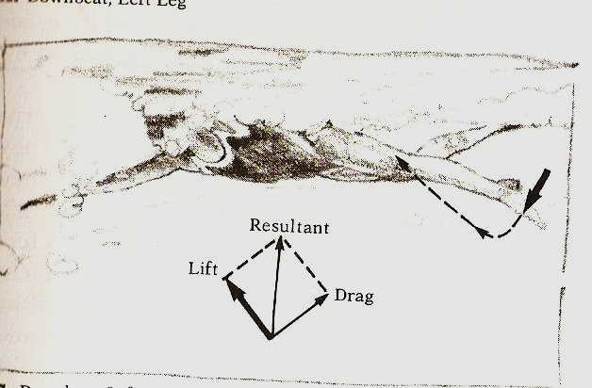
الشكل(10) يبين ضربة رجل اليسار ويلاحظ بأن الحركة تكون من مفصل الورك.

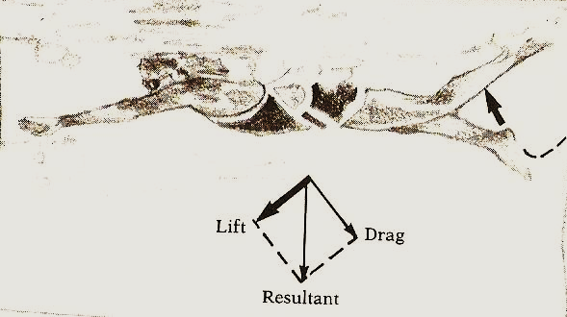
الشكل(11) يبين حركة رجل اليسار بأتجاه الاعلى خلال ضربة رجل اليمين للاسفل.

- التنفس Breathing
يجب أن يكون توافق بين إدارة الرأس لاخذ التنفس مع لف الجسم خلال سحبة الذراع، وذلك لتقليل تأثير دوران الرأس للجانب مع خط تشكيل الجسم الافقي الانسيابي، وكما في الشكل (12)، فالسباح في هذا الشكل يقوم باجراء التنفس بشكل مريح، فهو ينتظر لغاية ان تدخل الذراع اليسرى الماء ويقوم بالالتفاف الى جهة اليمين قبل ان يدير رأسه لاخذ التنفس.

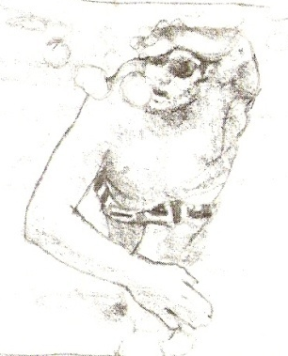
الشكل(12) يبين توافق بداية حركة تدوير الرأس الى جانب
الذراع القائمة بالسحب لاخذ الشهيق ودخول الذراع الاخرى.

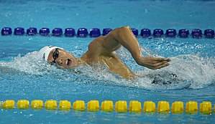

ولتوضيح ذلك بشكل آخر، نقول بأن الوقت الأفضل لبدأ دوران او تدوير الوجه لأخذ الشهيق يكون من الجانب المعاكس للذراع القائمة بعملية الاستشفاء وبداية دخولها الماء امام الجسم ووصول الذراع القائمة بالسحب منطقة الورك وتوافق خروجها والمرفق عاليا مع خروج الفم لتنفيذ الشهيق، وكما في الشكل(13).
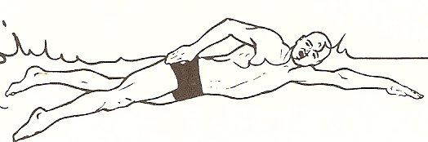

الشكل (13) يبين التكنيك الصحيح لاجراء عملية التنفس

وعمليا فأن السحب باتجاه الاسفل ستؤدي الى دوران السباح باتجاه الجانب الذي يأخذ السباح منه التنفس. ان تدوير الرأس بنفس وقت تدوير الجسم يسمح للفم ان يكون بوضع خال من الماء لغرض التنفس بدون الضرورة لرفع الرأس من الماء، ولا يظهر الفم أعلى من سطح الماء لأن السباح يستطيع اخذ التنفس تحت قوس الماء المتموج التي يسببها حركة الجسم للأمام .وبعد اخذ الشهيق يدار الوجه مرة اخرى نحو الماء ، ويجب ان يتوافق مع تدوير الجسم ، بمعنى ان الوجه يدخل الماء عندما تصل الذراع ( في الجانب الذي يتم فيه الشهيق ) للأمام لغرض تنفيذ الدخول والبدء في عملية السحب وتدوير الجسم باتجاه الجانب المعاكس والبدء بعملية الزفير مباشرة ويبطئ وبشكل ارادي وكامل السيطرة من قبل السباح، وان يستمر بالزفير لغاية ان يكون السباح مستعدا لأخذ الشهيق التالي.

- التمارين المساعدة:

- الرفس بالرجلين بمساعدة اللوحة والراس عاليا لسهولة التنفس.
- الرفس بالرجلين بمساعدة اللوحة والوجه في الماء.
- الرفس بالرجلين والذراعين ممتدة نحو الامام والراس عاليا.
- الرفس بالرجلين والذراعين جانبا والوجه في الماء.
- تمرين الذراعين من وضع الوقوف في منطقة الضحل (ليحسن رفع المرفق ودخوله الى الماء).
- أداء تمرين الذراعين من وضع المشي في منطقة الضحل.
- السباحة باستخدام الذراعين فقط.
- من المشي مع التنفس وحركة الذراعين.
- سباحة حرة بالذراع اليمنى فقط واليسرى اماما والتنفس على جهة اليمين.
- سباحة حرة بالذراع اليسرى فقط واليمنى اماما والتنفس من جهة اليسار. وكما هو مبين في الشكل (14)
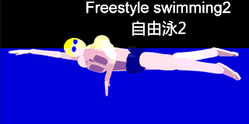

شكل (14) يبين التمرين الأخير في حركة الذراع اليسرى واليمين الى الامام

